Учащиеся начальных классов приняли учатие в спектакле « Репка»
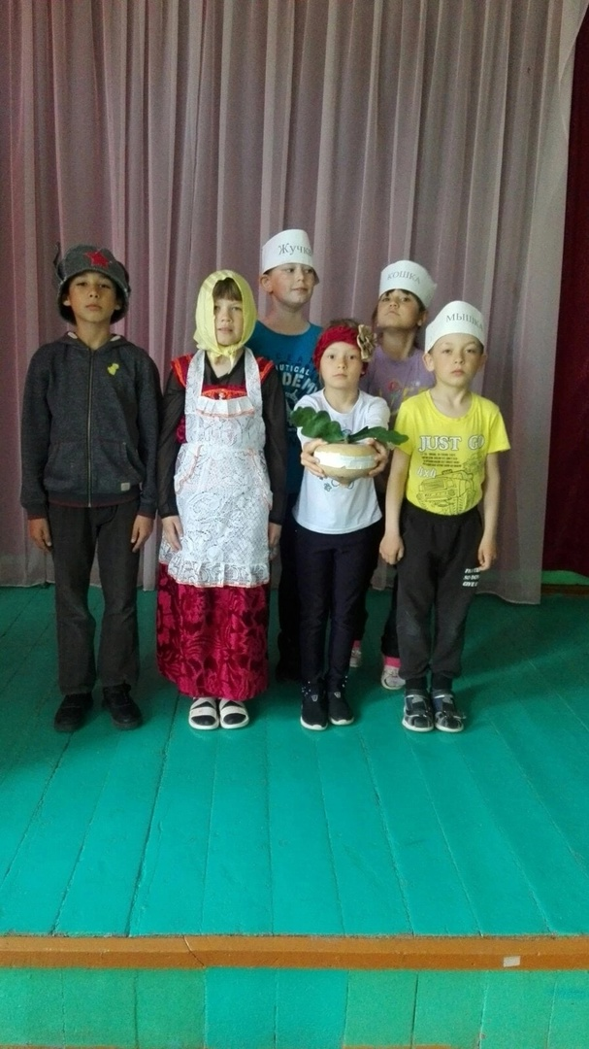

Инсценировка военной песни
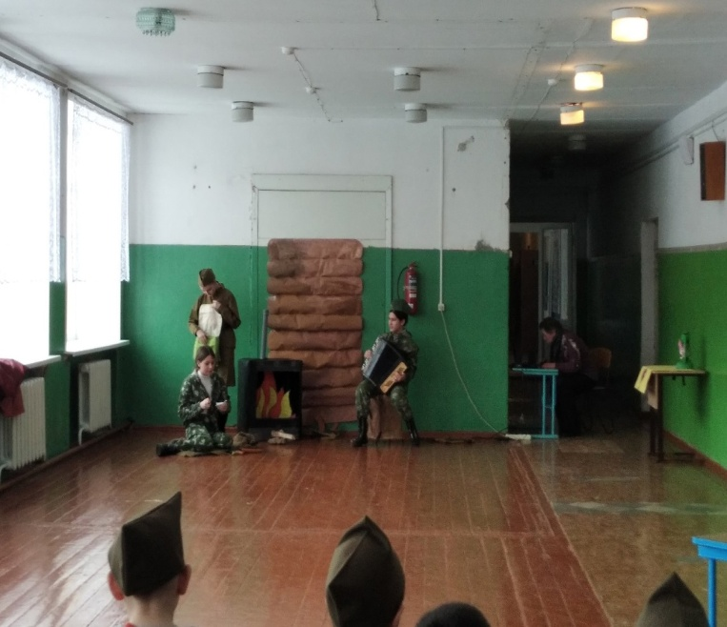
Май 2023 г.
